Prénom : …………………………………… | Date : …………………………………………………………............…

 | GÉOGRAPHIE  Les paysages de la Terre (02 - C)

- Décris en quelques mots ces différents paysages :

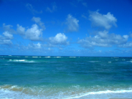  la mer | Vaste étendue d'eau salée (non potable). On distingue les mers et les océans, plus étendus. Les mers et les océans couvrent 70% de la surface de la planète.
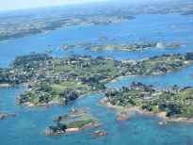  les littoraux | Zone de contact entre les mers et les terres. On y trouve des îles, presqu'îles, baies... On distingue également les côtes sableuses, rocheuses et à falaises.
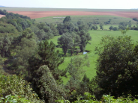  la terre | La terre couvre 30% de la surface de la Terre. On distingue les grandes masses de terre de qu'on nomme les continents. Les continents sont : l'Amérique (du nord et du sud), l'Europe, l'Asie, l'Afrique, l'Océanie et l'Antarctique.
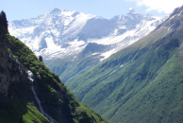  la montagne | La montagne est une région située en altitude. On distingue les montagnes anciennes (plus basses et aux formes arrondies) et les montagnes jeunes (plus élevées).
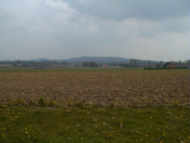  la plaine | La plaine est une région de basse altitude et relativement plane.  Zones propices à l'agriculture.
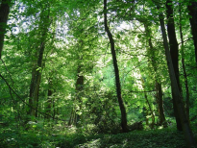  la forêt | Zones boisées. La forêt couvrait à l'origine l'essentiel des terres émergées. Aujourd'hui, suite à l'exploitation des arbres ou au défrichement, il y a de moins en moins de surfaces forestières.
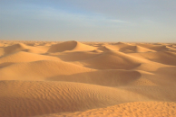  le désert | Zones dépourvues de végétation, notamment suite à un climat chaud et sec comme dans le désert du Sahara. Manque de pluie et donc d'eau pour la végétation.
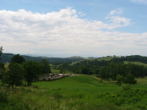  la campagne | S'oppose à la ville. Milieu rural. Population clairsemée. Zones d'activités : agriculture surtout, mais aussi industrie, tourisme...
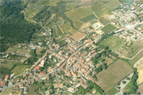  un village | Un village est une agglomération rurale caractérisée par un habitat plus ou moins concentré. On y trouve des petits commerces... Mais aussi église, école, bureau de poste... Habitations individuelles.
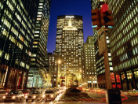  une ville | Zones de fortes densités de population. Milieu urbain. Petits commerces. Zones d'activités, commerciales... Habitations collectives : immeubles...
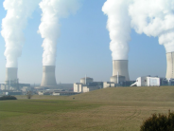  l’industrie | Zones d'activités, de production, d'extraction de matières premières...  Pollution...

